DIAGRAMA DE CASOS DE USO

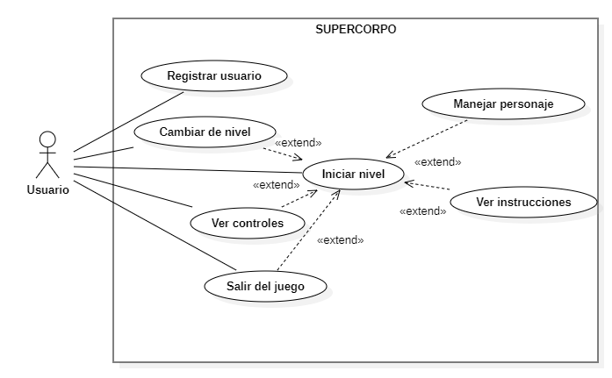

DIAGRAMA DE CLASES

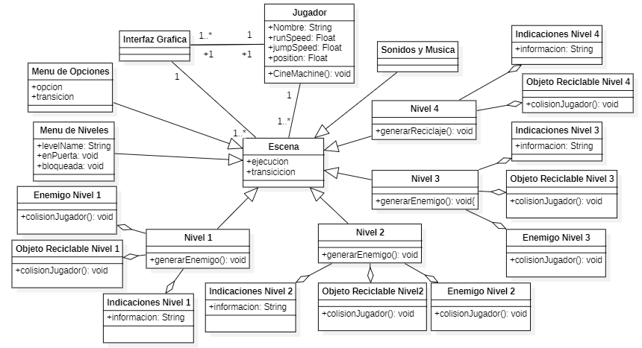

DIAGRAMA DE ESTADOS

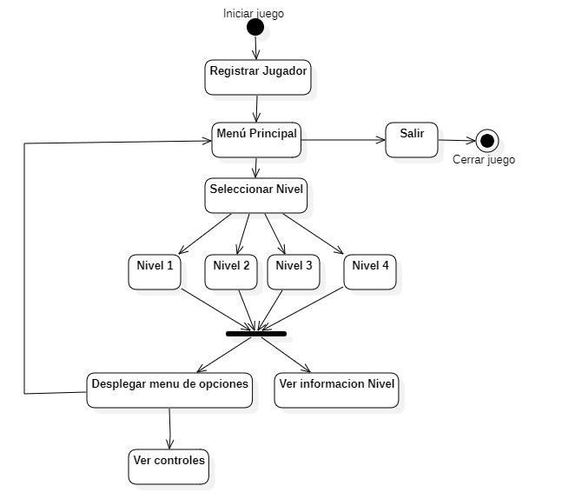

DIAGRAMAS DE SECUENCIA

